Результатом совместной деятельности изготовления лепбука «Птицы» представили семьи Влада Б. и Никиты К. В виде итогового мероприятия тематической недели «Птицы». Мама и Владик Б. познакомили детей и родителей с интересным познавательным материалом в интерактивной папке.
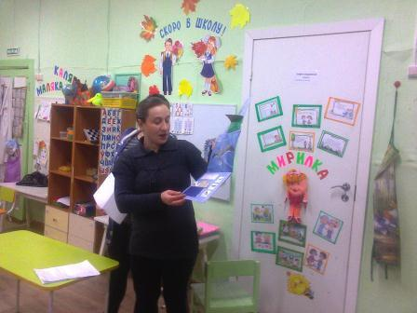 | 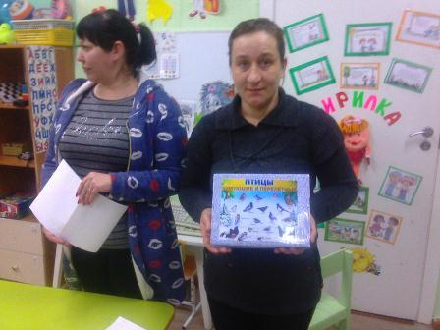

Мамы загадывали загадки о птицах.

Мама с Владиком предложили новые подвижные игры

«В гнезде воробушке живут» и « Воробушек», где главный герой воробышек – Владик.
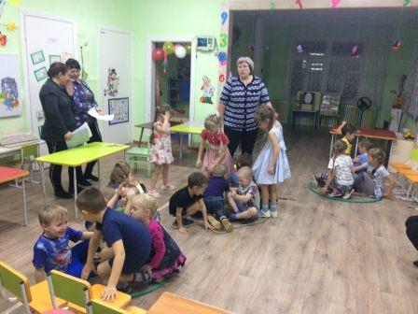

Инсценировали стихотворение «Где обедал воробей?», где столы превратились в клетки для животных, дети принимали самое активное участие в роли животных.
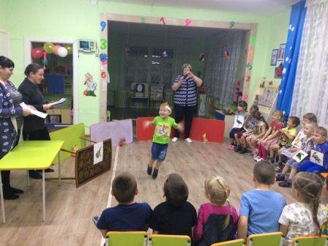 | 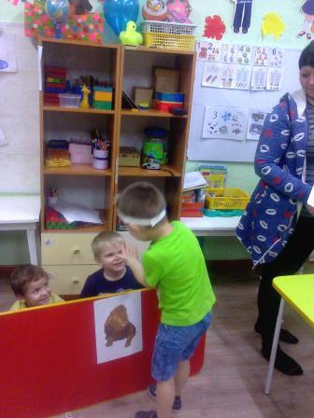

Мама Никиты К. поиграла с детьми в речевую игру «Угадай, кто как кричит?»

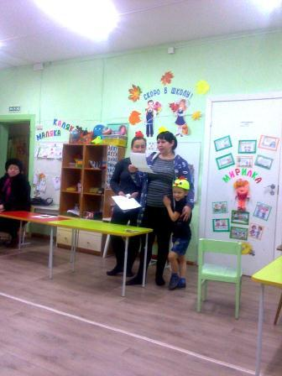

А итогом мероприятия родители и дети приготовили для зимующих птиц вкусные подарки – кормушки.

Очень важноразбудить в детях интерес к живой природе, воспитывать любовь к ней, научить беречь окружающий мир.
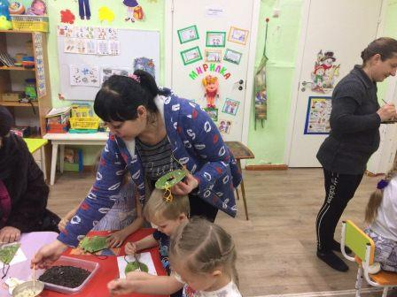 | 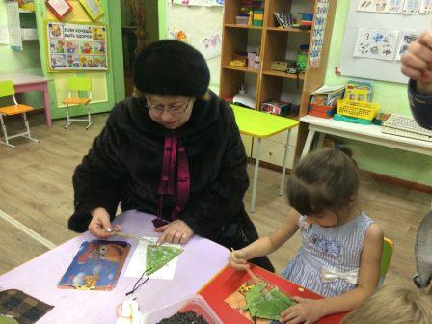

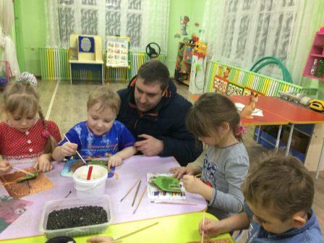 | 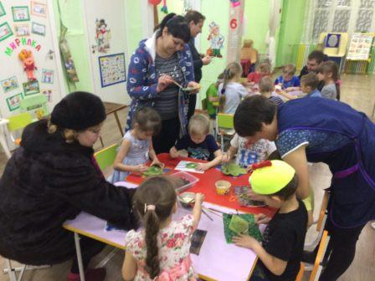

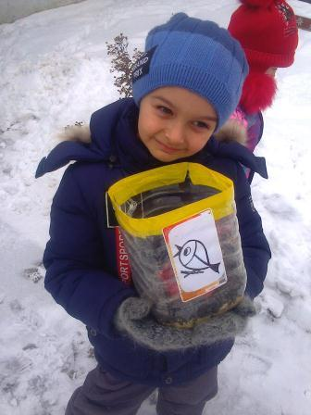 | 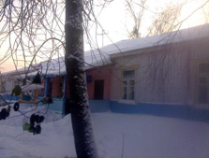

БЛАГОДАРЯ КРАСОЧНОМУ РАЗМЕЩЕНИЮ ИНФОРМАЦИИ, ИГРОВОЙ ПОДАЧЕ МАТЕРИАЛА В ИНТЕРАКТИВНЫХ ПАПКАХ,ДЕТИ ПРОЯВЛЯЮТ УСТОЙЧИВЫЙ ИНТЕРЕС К «ИССЛЕДОВАНИЮ» МАТЕРИАЛА.

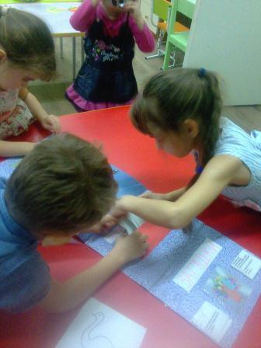

Воспитатели старшей дошкольной группы:

Наталья Петровна Прутовых;

Наталья Павловна Дымченко

